附件4
学习流程指南
- 学习网址：https://higher.smartedu.cn/ai2026
- 进入网页，仔细阅读培训须知，注意培训时间和学习内容正确跳转路径，确保完成学习任务后可获得证书。
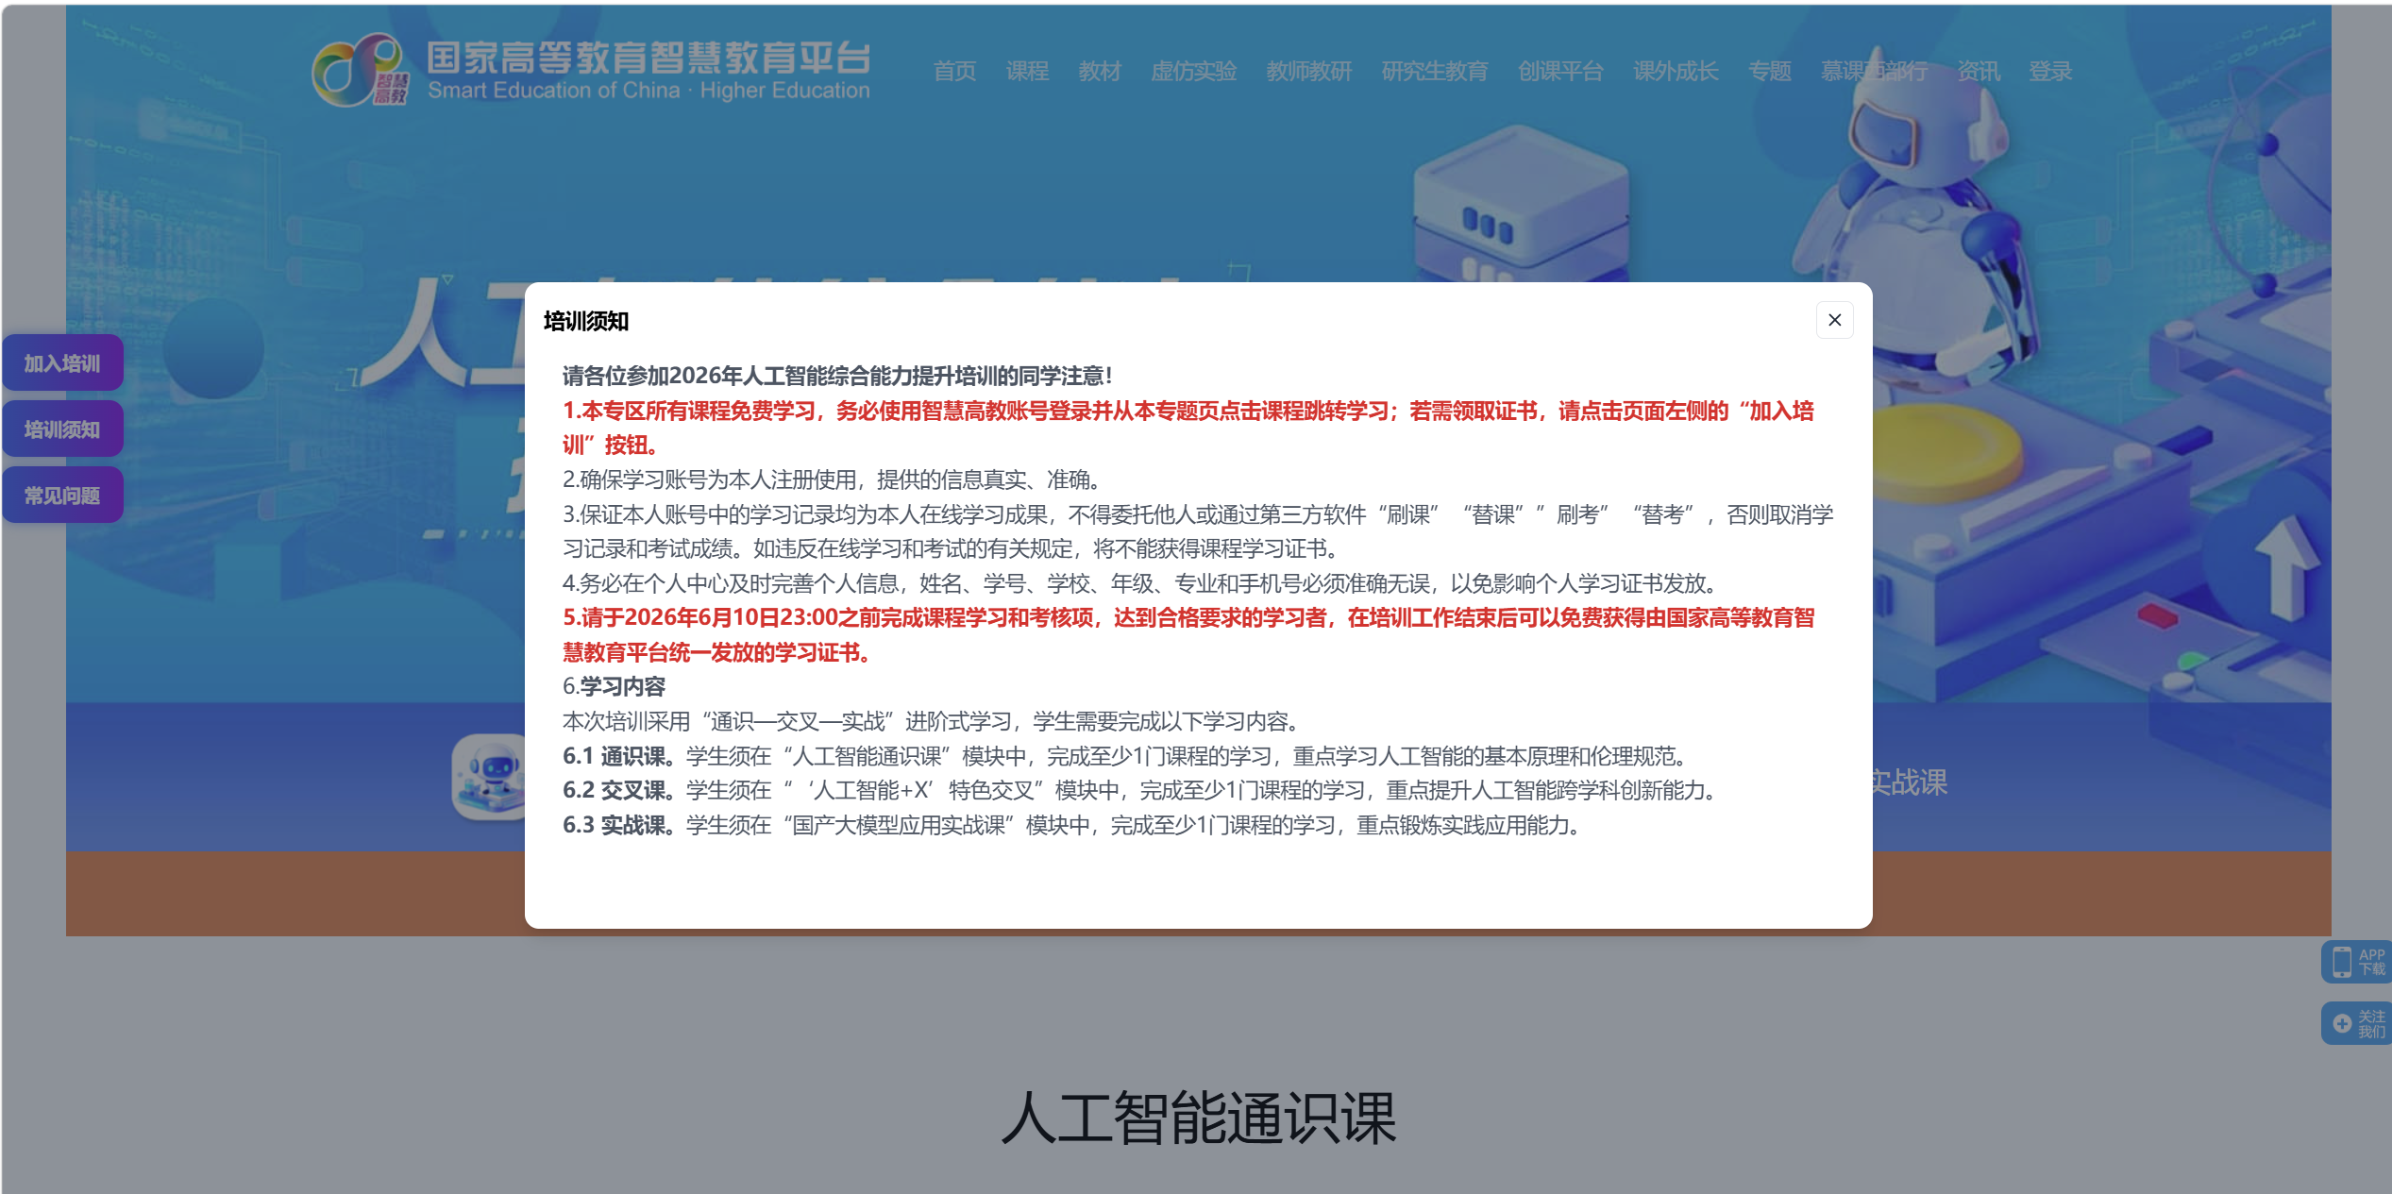

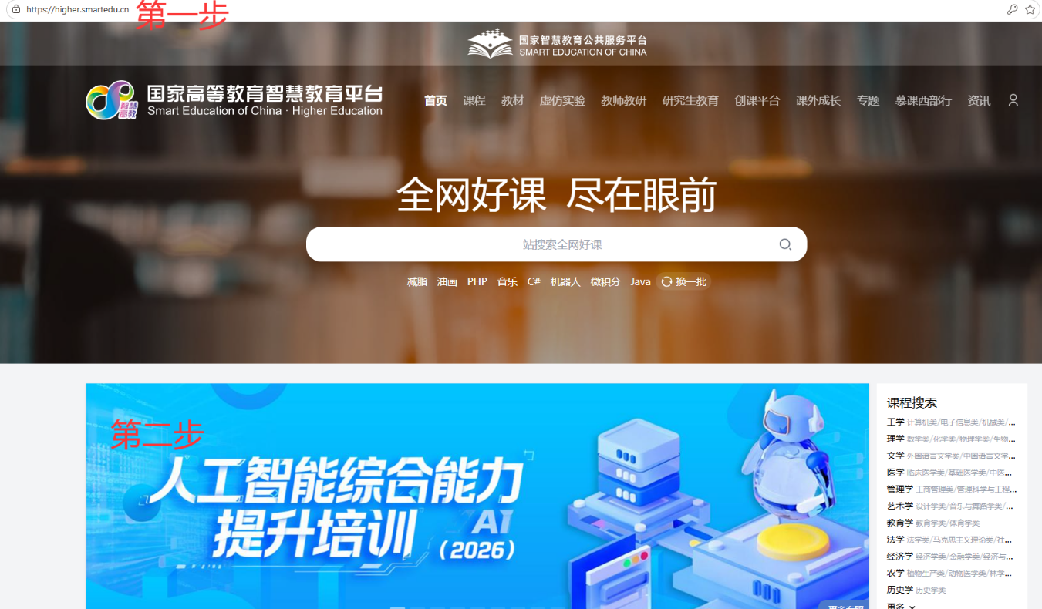
- 登录账号密码学习，按步骤进入学习页面。

